Лабораторная работа 3
Картинки и ссылки
Кашапов Роман Радикович

Цель работы
Добавить изображения и связать две HTML-страницы относительными ссылками.

Ход работы
Созданы index.html и images.html. На главной странице размещены один рисунок и фраза о картинках, которая ведет в галерею.
На странице галереи находятся три изображения. Подписи расположены справа и слева от рисунков. У каждого img задан alt, а ссылка «На главную» возвращает к первой странице.
Рисунки сохранены в папке images в формате SVG. Все пути относительные, поэтому галерея открывается после переноса всей папки на другой компьютер.

Файлы работы
Файл | Назначение
index.html | Главная страница с картинкой
images.html | Галерея с подписями справа и слева
images | Три локальных рисунка
Исходные файлы находятся в папке «Код». Для просмотра нужно открыть index.html в браузере. Все ресурсы находятся рядом с исходными файлами.

Проверка результата
Проверены переход в галерею и возврат, загрузка всех трех изображений и наличие alt.
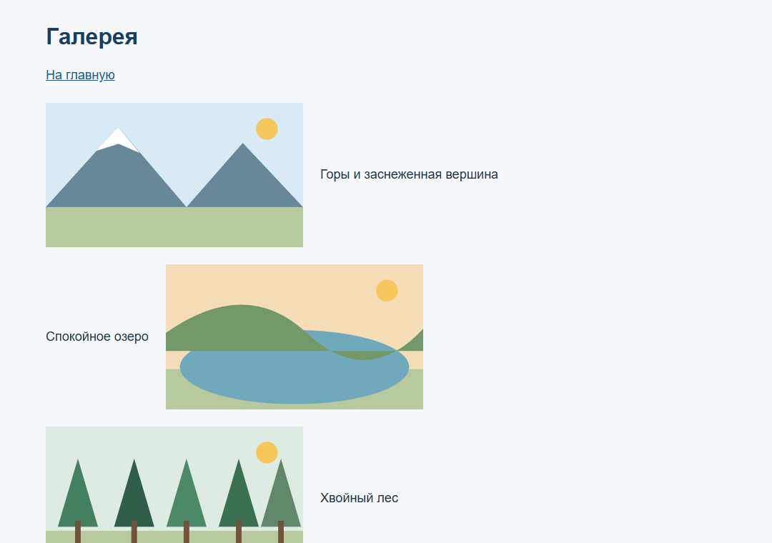
Рисунок 1 — Результат работы программы

Вывод
я научился подключать локальные изображения и организовывать переходы между страницами.

